Консультация – предупреждение об интенсивности метеорологических явлений на территории Республики Татарстан
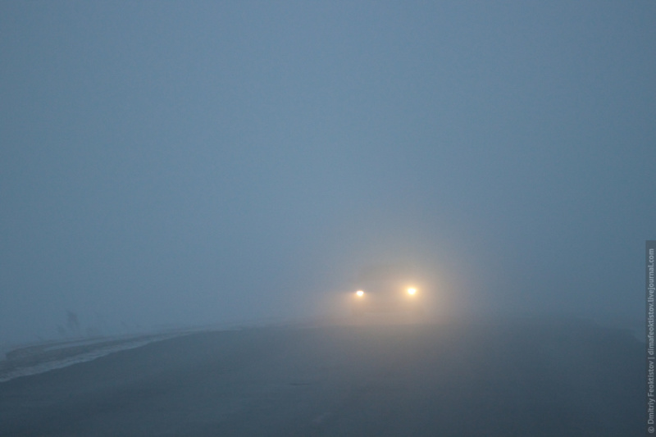

Уважаемые граждане! От ФГБУ «Управление по гидрометеорологии и мониторингу окружающей среды Республики Татарстан» поступила:
Консультация – предупреждение об интенсивности метеорологического явления
В ближайший час, с сохранением до конца ночи и утром 19 декабря 2021 г. на территории Республики Татарстан местами ожидается туман.
Главное управление МЧС России по Республике Татарстан рекомендует:
При тумане:
Если Вы, находясь на природе, заметили сгущение тумана, следует принять меры, для того чтобы не потерять ориентацию в лесу или на водоеме.
Туман представляет опасность всем участникам дорожного движения. При движении в тумане на автомобиле следует отказаться от лишних перестроений, обгонов, опережений.
Большинство дорожно-транспортных происшествий в условиях тумана происходит с движущимся впереди транспортным средством. Важно учитывать, что туман скрадывает расстояние – целесообразно увеличить обычную дистанцию, снизить скорость.
Следует избегать резких торможений: при необходимости остановки скорость нужно снижать плавно. Следует несколько раз нажать на педаль тормоза, тем самым подав сигнал, предупреждающий водителей автомобилей, которые движутся позади Вас. При движении в тумане повышается утомляемость водителей, осторожность не будет излишней.
В случае любой беды вы всегда можете обратиться на единый номер вызова экстренных служб – «112». Звонки принимаются круглосуточно и бесплатно с городских и мобильных телефонов.
"Телефон доверия" ГУ МЧС России по РТ 8 (843) 288-46-96.

